Ingeniería en Informática

Plaza Oeste

DUOC UC

**XTECHFREE SOLUTIONS**

**SECC. 003D**

**Integrantes del equipo:**

* **Matias Flores**
* **Francisca Alarcon**
* **Pablo Salas**

**Docente: Byron Andres Aros Araya**

# Introducción

Como XTECHFREE SOLUTIONS estamos enfocados en crear un producto llamado “FreeMind” que cumpla con uno de los grandes problemas que se enfoca mayoritariamente en la comunidad estudiantil que es el estrés previo que genera la carga académica y a trabajadores por la carga excesiva de trabajo o en sus propias casas.

Objetivos generales:

* Ayudar a las personas con herramientas Mindfulness.
* Otorgar ayuda personalizada por medio de Biofeedback.
* Promueve la mejora continua del rendimiento académico y profesional.

## Desarrollo

### Paso 1 Análisis de Requerimientos

* **Requerimientos funcionales**

1. Registro de usuarios.
2. Integración de biofeedback (recopilación de ritmo cardiaco).
3. Acceso a meditaciones guiadas y métodos mindfulness.
4. Notificaciones para sesiones de mindfulness.

* **Analizar los requerimientos no funcionales**

1. La aplicación debe resguardar los datos de los usuarios.
2. La aplicación debe estar disponible para el uso de los usuarios.
3. La aplicación debe ser intuitiva en su uso.
4. La aplicación debe ser escalable para agregar nuevas funciones.

* **Explicar que tipos de roles estarán presentes en el programa**

1. Estudiante (Usuario objetivo).
2. Administrador (Maneja la información y gestión de la aplicación)

### Paso 2 Análisis del Sistema Actual

* **Competencia:**

1. **Deep Meditation:** aplicación exclusiva para android, con amplia variedad de meditaciones y métodos mindfulness.
2. **Calm:** aplicación con métodos mindfulness, contenido gratis pero cobra por uso de funcionalidades completas.

* **Ventajas:**
* Variedad de métodos Mindfulness.
* Versiones gratuitas.
* Música y sonidos de relajación.
* **Desventajas:**
* No enfocadas en estudiantes.
* Cobros en algunas funcionalidades.
* Falta de personalización con Biofeedback.
* Exclusividad de sistemas operativos (en algunas).
* **Limitaciones:**
* No se enfoca completamente en estudiantes.
* Cobro de funcionalidades avanzadas.
* Ausencia de Biofeedback.

### Paso 3 Diseño de la arquitectura

* **Microservicios:**
* **Servicio de Registro:** Gestiona el registro del usuario.
* **Servicio de Mindfulness:** Otorga el acceso a información y métodos mindfulness.
* **Servicio de Biofeedback:** Recopila y gestiona los datos obtenidos de los dispositivos de biofeedback.
* **Servicio de Notificaciones:** Envía notificaciones a los usuarios.
* **Servicio de Contenido:** Administra los recursos mindfulness.
* **Diagramas de casos de uso y de clases para representar las diferentes interacciones entre los componentes del sistema**

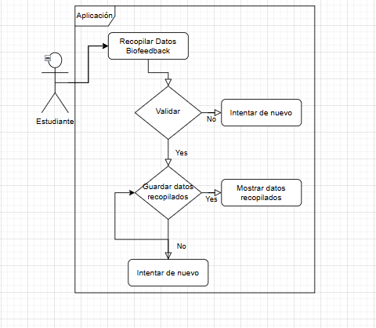

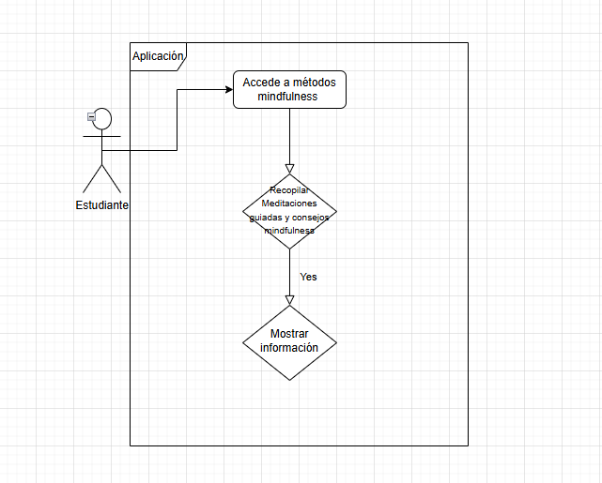

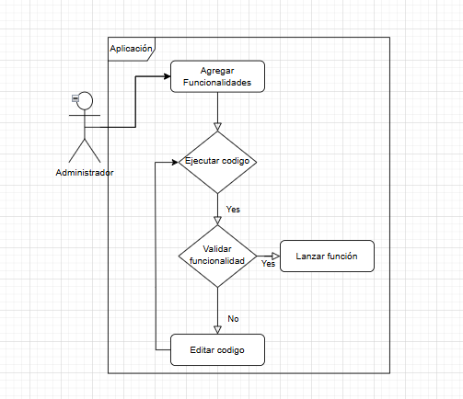

* **Diagrama de Clases**

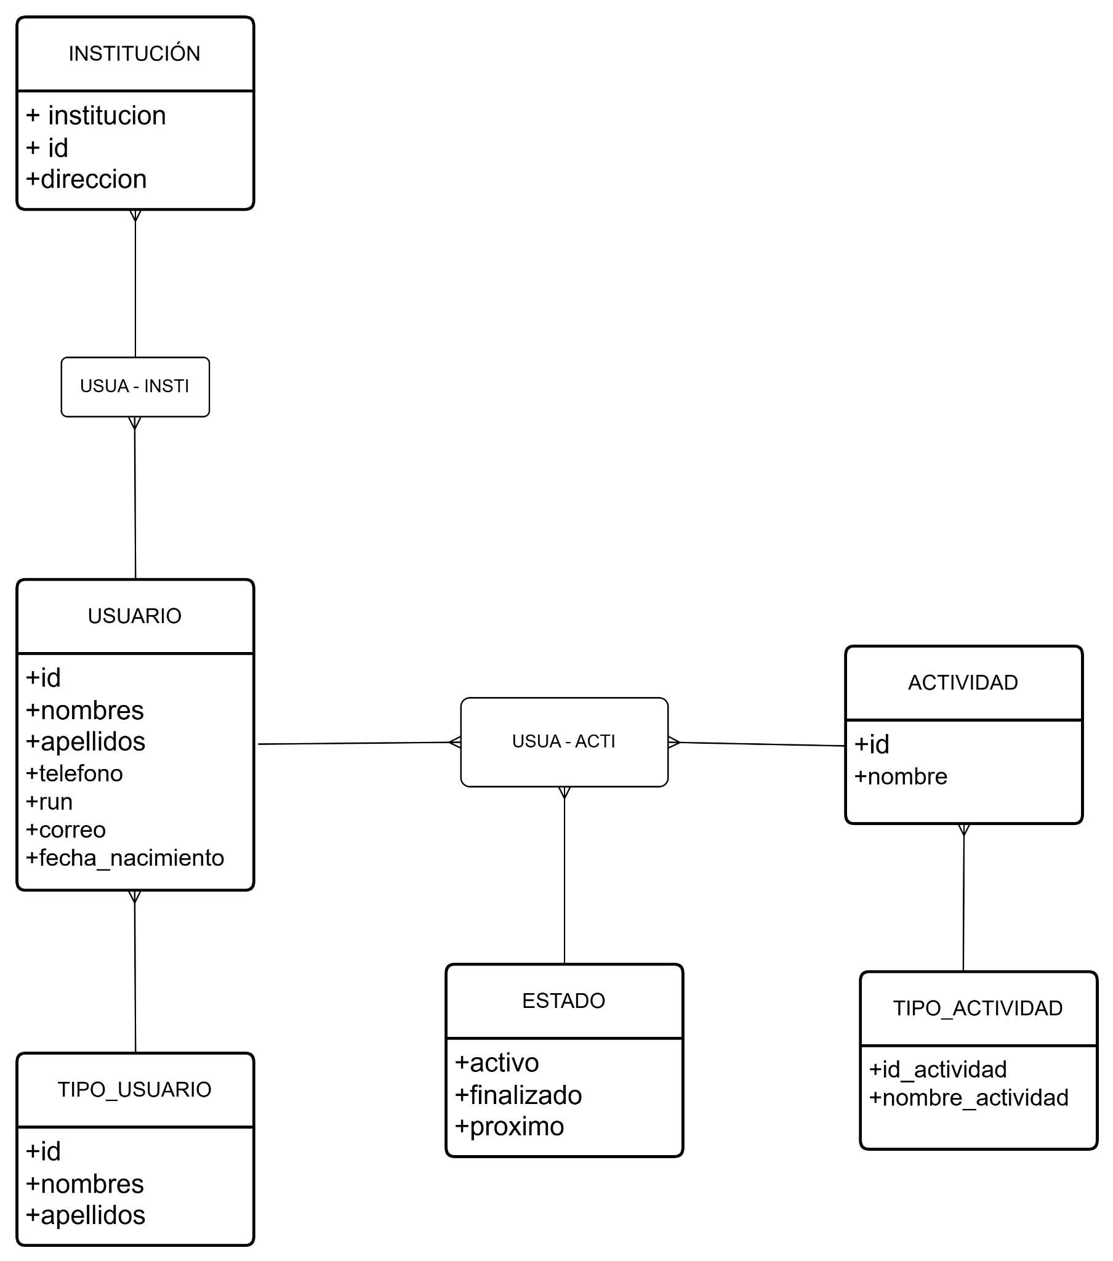

* **Elaborar un diagrama de despliegue para mostrar cómo se haría un levantamiento en la nube**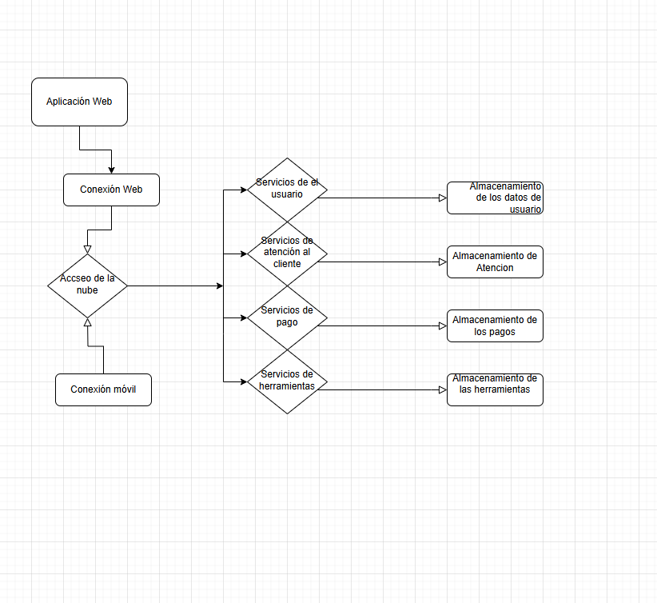

### Paso 4 Planificación de migración

* **Detallar un plan de desarrollo del producto:** Luego del análisis de requerimientos y arquitectura en conjunto con el equipo de desarrollo, lo primero sería desarrollar el backend, ya que; es lo principal para que la aplicación funcione a la perfección (Log In, Historial de la persona, biofeedback, etc.). Junto con la Base de Datos que tendrá todo el historial principalmente (Mapas, registro, debilidades, etc.) para después realizar las Interfaces correspondientes, testeos, servidores, configuraciones.

**Fase 1:**

* Mapear y crear base de datos.
* Crear el código para el registro de los usuarios
* Almacenar los datos de los usuarios en MySQL.
* Crear código con Java en Spring Boot para que el Usuario registre sus datos, registre actividades y objetivos por lograr.
* Autenticación biométrica o 2 pasos mediante Spring Security y JWT.
* Conexión con MySQL mediante JPA.
* Realizar testeos y propuestas para UI/UX (Wireframes).

**Fase 2:**

* Desarrollar interfaz web con HTML, CSS y JavaScript.
* Ocupar APIs RESTful creadas en el backend junto con peticiones HTTP estándar.
* Testear funcionalidad de interfaz en web.
* Configurar e integrar el backend con servicios de nube (AWS, Azure, GCP).
* Lanzar el servidor, configurar dominio y preparar el entorno para el despliegue y actualizaciones de la aplicación.
* **Identificar riesgos en el desarrollo y cómo mitigarlos.**

La respuesta que proponemos ante la desconfianza es con anuncios y promocionar la aplicación en colaboración con influencers y empresas. La segunda solución sobre los fondos para costear la aplicación, es un préstamo o patrocinio para los costos iniciales y luego, se autogestione la economía de la aplicación.

**PASO 5: Implementación de microservicios.**

* **Describir cada uno de los microservicios:**
* **Registro:** Se encarga del manejo de los datos de los usuarios y autenticación biométrica (ej: autenticación de dos pasos, reconocimiento facial o dactilar).
* **Mindfulness:** Proporciona acceso a sesiones de meditaciones guiadas, acompañamiento y contenido.
* **Biofeedback:** Es responsable de registrar y analizar los datos biométricos fisiológicos de los usuarios mediante sensores o dispositivos externos (Ej: Relojes Inteligentes, etc.)
* **Notificaciones:** Se encarga de enviar notificaciones y alertas personalizadas a seres queridos o personas profesionales.
* **Contenido:** Este administra los recursos disponibles Mindfulness, charlas, información sobre meditación guiada, y resultados en Biofeedback.
* **Comunicación de APIs RESTful.**

Comunicamos la API RESTful en el código a través de la función **@RestTemplate**, el cual asegura el desacoplamiento y la escalabilidad. También es más manual y flexible, ya que, se usa para consumir APIs REST externas o internas desde el backend.

**PASO 6: Base de Datos.**

**Base de datos utilizadas.**

En este proyecto escogimos MySQL para todos los microservicios como gestor de base de datos relacional, que opera junto con XAMPP como instancia local.

* **Registro → registro_db:** Almacena información de usuarios, credenciales y autenticación.
* **Mindfulness → mindfulness_db:** Contiene meditaciones, categorías de servicios y progresos del usuario.
* **Biofeedback → biofeedback_db:** Guarda los datos biométricos del usuario (ej: presión y ritmo cardíaco, pulsaciones por segundo, ataques de ansiedad, etc.)
* **Notificaciones → notificaciones_db:** Gestiona mensajes, recordatorios y fechas programadas.
* **Contenido → contenido_db:** Administra recursos multimedia, guías y artículos.

MySQL nos ayuda con su compatibilidad con Spring Data JPA, su facilidad de integración con XAMPP y su estructura relacionada con los requerimientos del sistema.

**Cómo aseguramos que los datos fueran correctos y bien guardados.**

Para asegurar ambas cosas implementamos controles de integridad y validación en el backend del sistema ocupando herramientas de Spring Boot. Nos basamos en aplicar validaciones automáticas a nivel de modelo, validaciones explícitas a nivel de Controller y una capa de persistencia segura en MySQL.

1. **Validaciones en las entidades:** Utilizamos **@NotNull**, **@Min**, **@Max** y **@Email** dentro de las clases de entidad para definir restricciones sobre los atributos. Asegurar que se cumplan las reglas mínimas (ej: que el ritmo cardíaco sea entre 40 y 180).
2. **Validación automática en Controller REST:** En los métodos POST y PUT de los Controller, donde se utilizó @Valid con @RequestBody para que Spring Boot valide automáticamente el objeto antes de intentar guardarlo en la base de datos.
3. **Persistencia con JPA y control de errores:** Utilizamos Spring Data JPA para la interacción con la base de datos, permite que las validaciones se almacenen de forma segura. Garantiza que los datos se guarden como se definieron en las entidades.
4. **Pruebas funcionales con Postman:** Verificamos que las validaciones funcionaran de manera correcta, realizamos pruebas enviando datos erróneos desde Postman (valores nulos o fuera de rango).

Las cuatro medidas garantizan el almacenamiento correcto de datos válidos, completos y consistentes, mejorando la calidad del sistema y evitando errores en futuras etapas.

## Conclusión

FreeMind se posiciona como una solución digital orientada a mejorar el bienestar emocional de las personas. Nuestra propuesta de valor radica en combinar técnicas Mindfulness con la tecnología muy reciente de Biofeedback para que sea lo más personalizada posible y sea muy cómoda para el usuario.

**Ventajas de utilizar FreeMind:**

* Reduce el estrés laboral, cotidiano y académico.
* Mejora la concentración y la productividad en las metas diarias.
* Promueve hábitos saludables y ejercicio físico.

### Próximos pasos en el desarrollo

* Buscar alianzas con instituciones educativas para mayor difusión.
* Realizar pruebas con estudiantes, profesionales e instituciones.
* Implementar mejoras, así como más contenido.
* Realizar reuniones semanales para revisiones técnicas y mejora continua de la aplicación y del personal.